**SISTEMA DE GESTIÓN DE DONANTES DE SANGRE**

**Especificación de Requisito:**

**SGDS-DER 01**

**Registro de hospitales**

**Lima, abril del 2023**

**ÍNDICE**

**1. Introducción 3**

1.1 Propósito 3

1.2 Alcance 3

1.3 Resumen 3

**2. Descripción General 4**

2.1 Diagrama de Casos de Usos 4

2.2 Descripción 4

2.3 Actores 4

2.4 Precondiciones 5

2.5 Pos Condiciones 5

2.6 Flujo Básico 5

2.7 Excepciones 5

# Introducción

## Propósito

El requisito "REGISTRO DE HOSPITALES" tiene como objetivo permitir que los hospitales registrados en el sistema puedan proporcionar la siguiente información: nombre del hospital, descripción del hospital, dirección, teléfono, estado de funcionamiento, número de licencia, beneficios que otorga a sus donantes frecuentes (incluyendo la descripción del mismo, cantidad mínima de sangre donada y el mínimo de donaciones que el donante debe haber realizado), horarios de atención y condiciones para los procesos de donación de sangre, y así, permitir que los donantes encuentren los hospitales cercanos para programar sus citas de donación de sangre.

## Alcance

Este requisito cubre el registro de información de los hospitales que ofrecen servicios de donación de sangre para su futura visualización por parte de los donantes en el sistema.

## Resumen

El requisito "REGISTRO DE HOSPITALES" permite que los hospitales se registren en el sistema y proporcionen información sobre sus instalaciones, condiciones para donar sangre, beneficios para donantes frecuentes y horarios de atención

# Descripción General

## Diagrama de Casos de Usos

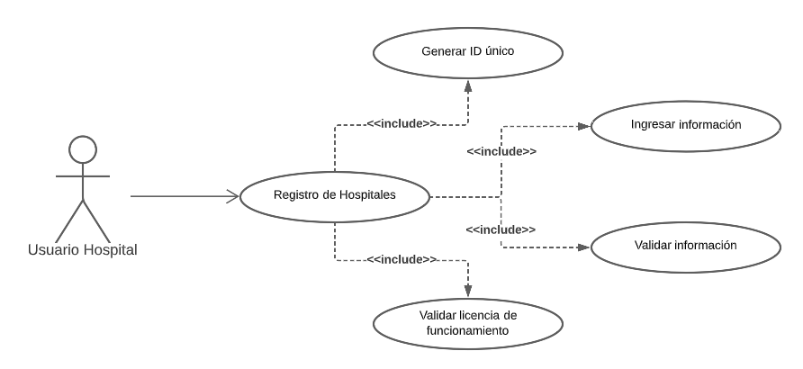

**Figura 1. Prototipo del Caso de uso: CU001- Registro de Hospitales**

## Descripción

El requisito "REGISTRO DE HOSPITALES" permite a los hospitales registrarse en el sistema de donación de sangre en línea, proporcionando la siguiente información: nombre del hospital, descripción del hospital, dirección, teléfono, estado de funcionamiento, número de licencia, beneficios que otorga a sus donantes frecuentes (incluyendo la descripción del mismo, cantidad mínima de sangre donada y el mínimo de donaciones que el donante debe haber realizado), horarios de atención y condiciones para los procesos de donación de sangre. Una vez registrado, el hospital puede validar y recompensar la donación de sangre de los donantes y programar citas para futuras donaciones.

## Actores

* Usuario Hospital: El usuario hospital es el actor principal que se encarga de registrar su información en el sistema.

## Precondiciones

* El hospital debe contar con una licencia válida para ofrecer servicios de donación de sangre.

## Pos Condiciones

* La información del hospital queda registrada en el sistema y puede ser vista por los donantes en el sistema.

## Flujo Básico

1. El usuario hospital selecciona la opción "Registro de Hospital".
2. El usuario hospital proporciona la información solicitada del hospital (nombre del hospital, descripción, dirección, teléfono, estado de funcionamiento, número de licencia, beneficios que otorga a sus donantes frecuentes (incluyendo la descripción del mismo, cantidad mínima de sangre donada y el mínimo de donaciones que el donante debe haber realizado), horarios de atención y condiciones para los procesos de donación de sangre).
3. El sistema valida la información proporcionada por el usuario hospital.
4. El sistema registra la información del hospital en la base de datos del sistema y genera automáticamente un identificador único.

## Excepciones

* EX[1]: Si el hospital proporciona información incorrecta o incompleta, el sistema mostrará un mensaje de error y solicitará que se corrijan los datos.
* EX[2]: Si el hospital no cuenta con una licencia válida para ofrecer servicios de donación de sangre, el sistema no permitirá el registro del hospital en el sistema.
* EX[3]: Si el sistema experimenta un error interno durante el proceso de registro del hospital, el sistema mostrará un mensaje de error y no permitirá el registro del hospital.